П О Г Р У Ж Н О Й Н А С О С

Q400В3M
Q550В3M
Q750В3M
Q900В3M

Р У К О В О Д С Т В О П О Э К С П Л У А Т А Ц ИИ
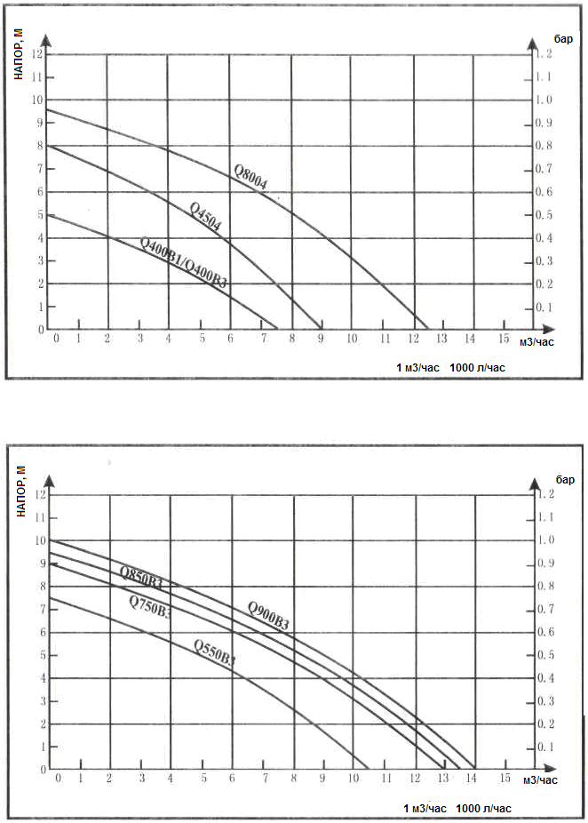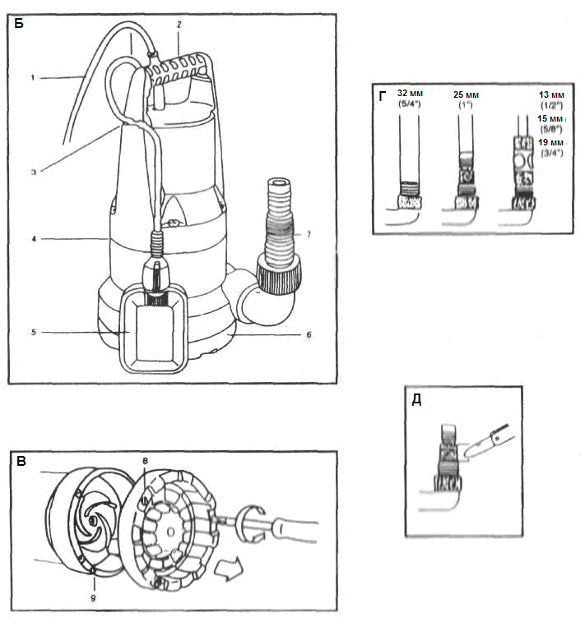

Руководство по эксплуатации

Q4504 | Q550В3
Q8004 | Q750В3
Q400В1 | Q850В3
Q400В3 | Q900В3

1.Информация о руководстве по эксплуатации

Пожалуйста, внимательно прочитайте настоящее руководство по эксплуатации. Следуйте изложенным в нем инструкциям. Информация настоящего руководства по эксплуатации служит для ознакомления с правильной эксплуатацией погружного насоса.

По соображениям безопасности, не давайте пользоваться погружным насосом людям незнакомым с настоящим руководством.

Соблюдение инструкций предоставленных изготовителем является необходимым и обязательным условием использования погружного насоса.

2. Область применения и жидкости для перекачивания.

Погружной насос предназначен для частного пользования при выполнении работ по дому и в вашем саду. Погружные насосы большей частью используются для откачки воды, перекачки жидкостей, осушки контейнеров, забора воды из колодцев и скважин, откачки воды с яхт и лодок, а так же для аэрации воды и её циркуляции в течение ограниченного промежутка времени.

Насосы являются полнопогружными (в водонепроницаемом корпусе) и могут быть опущены в жидкость на глубину 5 м (Q400B1; Q400B3) и 8 м (Q4504; Q8004; Q550B3; Q750B3; Q850B3; Q900B3).

Жидкости с которыми работают насосы: чистая и слегка загрязненная вода (максимальный размер частиц загрязняющих примесей – 5 мм), вода из плавательных бассейнов (обязательное условие – соблюдение рекомендованной дозировки добавок в воду) и мыльная вода.

Запрещается перекачивать: корозионно-активные, легковоспламеняющиеся и взрывчатые вещества (например: бензин, нефть, растворители), жиры, масла, соленую и сточную воду из туалетов и писсуаров.

Температура перекачиваемой жидкости не должна превышать 35’С.

Насосы не предназначены для непрерывной работы (например: постоянная работа в режиме циркуляции) иначе срок службы насоса уменьшится соответственно.

3. Функциональные элементы (рис. Б и В):

- кабель электропитания
- ручка для переноски
- замок поплавкового выключателя
- выпускной клапан
- поплавковый выключатель
- всасывающая секция
- универсальный фитинг
- винты с крестообразными шлицами.
- турбина
4. Подготовка к работе

4.1. Шланговое соединение
Вкрутите переходник (фитинг), поставляемый в комплекте, в насос, как показано на рисунке Б. Универсальный фитинг (7) позволяет подключать шланги диаметром 32 мм (5/4”), 25 мм (1”), 19 мм (3/4”) и 13 мм (1/3”) в зависимости от ваших собственных требований. Шланги диаметром 32 мм (5/4”) подключаются к насосу через штуцер, шланги диаметром 19 мм (3/4”) и 13 мм (1/2”) через соединительные муфты (рис.Г). Рекомендуется фиксировать шланги диаметром 32 мм (5/4”) и 25 мм (1”) дополнительно при помощи хомута.

Элементы универсального фитинга, в которых нет необходимости (при подключении шланга диаметром 32 мм (1/2”) отрезаются ножом (рис.Д).

Наилучшая производительность насоса обеспечивается при подключении шланга диаметром 32 мм (5/4”).

4.2. Регулировка поплавкового выключателя.
Поплавковый выключатель (5) автоматически включает насос при повышении уровня воды до ~ 53 см. (Q400B1; Q400B3; Q4504; Q8004; Q550B3; Q750B3; Q850B3; Q900B3) и автоматически отключает его при понижении уровня воды до ~5см. При подключении поплавкового реле к замку поплавкового выключателя (3), можно регулировать уровень включения / выключения.

4.3. Установка и транспортировка
- убедитесь, что насос находится в устойчивом положении при работе в автоматическом режиме.
- кроме того, обратите внимание, что при работе в автоматическом режиме, поплавковый выключатель может двигаться свободно.
- обеспечьте такое положение насоса, при котором впускные отверстия насоса на всасывающей секции не перекрываются частично или полностью. С этой целью, рекомендуется поместить насос, к примеру, на кирпич.
- Не переносите и не поднимайте насос за кабель электропитания или патрубок поплавкового выключателя. При опускании насоса в колодец или скважину, используйте веревку, привязанную к ручке насоса (2).

5. Режимы работы
5.1. Автоматический режим
После подключения кабеля электропитания, насос автоматически включается при погружении на определенный уровень воды (уровень включения) и выключается при падении уровня воды до определенной отметки (уровень отключения).

5.2. Ручной режим
В ручном режиме работы, насос начинает работу при включении кабеля электропитания в сеть и достижении установленного уровня воды в поплавковом выключателе.

6. Меры безопасности перед работой.

- По соображениям безопасности, погружной насос должен подключаться через рубильник-автомат отключающийся при токе утечки выше 30 мА. В соответствии со стандартом VDE 0100 (Немецкой ассоциации элетротехников), использование насоса в плавательных бассейнах, садовых водоемах и фонтанах разрешается только при его подключении через рубильник-автомат. Устройство защиты от замыкания на землю (ст.1737) и другие устройства аварийного отключения могут быть использованы дополнительно. Кроме того, необходимо соблюдать другие требования по установке в соответствии со стандартом VDE 0100, часть 072. Для консультации свяжитесь с вашим личным электриком. В Австрии, в соответствии со стандартом OVE B/EN 60555, часть 1-3, насосы, использующиеся в плавательных бассейнах и садовых водоемах и снабженные жестким кабелем электропитания, должны питается через одобренный OVE разделительный трансформатор с расчетным напряжением не превышающим 230 или 120 вольт.
- Необходимо проверять состояние насоса (кабель электропитания и вилки) перед каждым пуском. Запрещается использовать насос в случае его повреждения. До работы, обязательна проверка насоса электротехником. Для подключения насоса используется кабель класса H05RN-F или H07RN-F.
- Обратите внимание, что места подключения силового кабеля должны быть сухими и не подтапливаемыми.
- Запрещается подвергать электрокабель (1) и вилки воздействию температуры, масла, избегайте соприкосновения с острыми углами предметов.
- Проверьте напряжение в сети. Данные, указанные на табличке с заводскими характеристиками должны совпадать с техническими параметрами вашей электросети.
- Запрещается работать с насосом детям младше 12 лет. Не разрешайте детям находится поблизости от запитанного от сети насоса.
- До использования, необходимо очистить впускные отверстия насоса.
- Необходимо соблюдать «минимальный уровень воды» (см. п.9 «Технические данные»)
- Соблюдайте «максимальную высоту подачи воды» (см. п.9 «Технические данные»)
- При замене силового кабеля, пользуйтесь услугами электротехника.
- Пожалуйста, используйте автоматический выключатель (не допускающий превышение напряжения выше 30мА).

7. Советы при работе
- Необходимо избегать работы насоса в холостом режиме («в сухую»), так как это вызывает его повышенный износ. Поэтому, если вода перестает поступать в насос, его необходимо немедленно отключить.
- Насос автоматически отключается при перегревании встроенной термозащитой электродвигателя. После остывания, насос автоматически включается снова (см. параграф 11 «выявление и устранение неполадок»).
- Для того чтобы отключить насос от сети, вытаскивайте вилку – не тяните за шнур.
- Запрещается поднимать насос за кабель электропитания (1), для погружения, поднятия и фиксации насоса используйте веревку, привязанную к ручке (2).
- После откачки хлорированной воды из плавательного бассейна или других жидкостей, содержащих осадочные вещества, необходимо промыть насос чистой водой.
- Песок и другие абразивные материалы, содержащиеся в перекачиваемой жидкости вызывают повышенный износ и снижают производительность насоса.
- Избегайте работы насоса более 10 минут при закрытых впускных отверстиях.
- Погружной насос откачивает воду до уровня ~5мм, на этом уровне обычно находится остаточная вода. Ниже этого уровня воду можно откачивать только в ручном режиме, но не в автоматическом (см. параграф 5 «Режимы работы»).
- Погружной насос оснащен автоматическим устройством деаэрации, которое выполняет функцию удаления возможных воздушных прослоек в насосе. В случае если уровень воды падает ниже выпускного клапана (4), через
этот клапан может выйти небольшое количество воды. Это не дефект вашего насоса – такая функция используется для его деаэрации.
- В случае если насос работает в ручном режиме и после откачивания воды в резервуар снова поступает какое-то количество воды, автоматическая деаэрация насоса не происходит. В этом случае, необходимо на время отключить насос и затем включить его снова.

8. Техническое обслуживание, уход, хранение. Внимание! Перед проведением технического обслуживания, сначала отключите его от сети.

В случае загрязнения внутренней части насоса, необходимо отсоединить всасывающую секцию (6) насоса выкрутив 3 винта с крестообразными шлицами (8).
После этого возможна очистка турбинной части насоса. Из соображений безопасности, замена поврежденной турбины должна осуществляться только специалистами сервисного центра.

ВНИМАНИЕ! Ремонт
электрический частей должен осуществляться только специалистами нашего Сервисного центра.

Для предотвращения повреждений насоса при замерзании воды, храните его в сухом месте.
9. Технические характеристики

ВНИМАНИЕ: Уровни включения и выключения насоса различаются, указанные значения являются приблизительными и не могут применяться в случае если поплавковый выключатель не соединен с замком (3)
Проблема | Возможная причина | Устранение
Насос работает, но отсутствует подача воды | Не выходит воздух так как напорная линия перекрыта | Откройте напорную линию (возможно, перегнут напорный трубопровод)
Насос работает, но отсутствует подача воды | Засорилась турбина | Необходима очистка турбины (см. параграф 8)
Насос работает, но отсутствует подача воды | При запуске насоса, уровень воды ниже минимального уровня требуемого для его работы | Погрузить насос глубже (см. параграф 9 «минимальный уровень воды»)
Насос не запускается или неожиданно останавливается во время работы | Термозащитное реле отключило насос из-за перегрева | Отключите насос и почистите турбину (см. параграф 8). Соблюдайте максимально допустимую температуру перекачиваемой жидкости, не выше 35’С
 | Нет питания | Проверьте плавкие предохранители и подключение к сети
 | Забита всасывающая секция (к примеру – застряла галькой) | Отключите насос и очистите всасывающую секцию (см. параграф 8)
Насос работает, но неожиданно мощность снижается | Засорилась всасывающая база | Очистите всасывающую секцию (см. параграф 8)

10. Погружные насосы изготовлены в соответствии с действующим регламентом электробезопасности закона о технической безопасности бытовых приборов и проверены специалистами TUV (Немецкий институт технического контроля).
 | Q4504 | Q8004 | Q400B1 | Q400B3 | Q550B3 | Q750B3 | Q850B3 | Q900B3
Номинальная мощность | 450Вт | 800Вт | 400Вт | 400Вт | 550Вт | 750Вт | 850Вт | 900Вт
Макс. Производительность | 9000 л/ч | 12500 л/ч | 7500 л/ч | 7500 л/ч | 10500 л/ч | 13000 л/ч | 13500 л/ч | 14000 л/ч
Максимальное давление | 0,8 бар | 0,95 бар | 0,5 бар | 0,5 бар | 0,75 бар | 0,9 бар | 0,95 бар | 1 бар
Максимальная высота подачи | 8м | 9,5м | 5м | 5м | 7,5м | 9м | 9,5м | 10м
Максимальная глубина погружения | 8м | 8м | 5м | 5м | 8м | 8м | 8м | 8м
Остановка работы при уровне воды ~ | 5мм | 5мм | 5мм | 5мм | 5мм | 5мм | 5мм | 5мм
Приблизительный допустимый размер частиц в загрязненной воде | 5мм | 5мм | 30мм | 35мм | 35мм | 35мм | 35мм | 35мм
Кабель электропитания | 10м H05RN-F | 10м H05RN-F | 10м H05RN-F | 10м H05RN-F | 10м H05RN-F | 10м H05RN-F | 10м H05RN-F | 10м H05RN-F
Фитинг | 32мм (5/4”) -/ 25мм (1”) –  Универсальный фитинг, варианты размеров подключаемого шланга | 32мм (5/4”) -/ 25мм (1”) –  Универсальный фитинг, варианты размеров подключаемого шланга | 32мм (5/4”) -/ 25мм (1”) –  Универсальный фитинг, варианты размеров подключаемого шланга | 32мм (5/4”) -/ 25мм (1”) –  Универсальный фитинг, варианты размеров подключаемого шланга | 38мм (3/2”) -/ 25мм (1”) –  Универсальный фитинг, варианты размеров подключаемого шланга | 38мм (3/2”) -/ 25мм (1”) –  Универсальный фитинг, варианты размеров подключаемого шланга | 38мм (3/2”) -/ 25мм (1”) –  Универсальный фитинг, варианты размеров подключаемого шланга | 328мм (5/4”) -/  25мм (1”) -  Универсальный фитинг, варианты размеров подключаемого шланга
Минимальный уровень воды необходимый для работы | 7 см | 7 см | 7 см | 7 см | 7 см | 7 см | 7 см | 7 см
Вес ~ | 4,8кг | 6 кг | 4,6 кг | 4,6 кг | 4,8 кг | 5 кг | 5 кг | 5,3 кг
Максимально допустимая температура перекачиваемой жидкости | 35’С | 35’С | 35’С | 35’С | 35’С | 35’С | 35’С | 35’С
Напряжение, частота | 230В, 50гц  120В, 60гц | 230В, 50гц  120В, 60гц | 230В, 50гц  120В, 60гц | 230В, 50гц  120В, 60гц | 230В, 50гц  120В, 60гц | 230В, 50гц  120В, 60гц | 230В, 50гц  120В, 60гц | 230В, 50гц  120В, 60гц
Уровень включения | 53 см | 53 см | 53 см | 53 см | 53 см | 53 см | 53 см | 53 см
Уровень выключения | 5 см | 5 см | 5 см | 5 см | 5 см | 5 см | 5 см | 5 см

11. Выявление и устранение неполадок

Настоящим обращаем ваше внимание, что в соответствии с законодательством об ответственности за качество выпускаемой продукции, мы не несем ответственности за любой ущерб, нанесенный нашим оборудованием, как следствие неправильного ремонта или замены частей без использования оригинальных заводских деталей или деталей одобренных нашей организацией, а так же в случаях если ремонт осуществлялся не нашей технической службой поддержки. То же самое касается дополнительных деталей и аксессуаров.

12. Гарантии.

Продукция сертифицирована и соответствует требованиям
государственных стандартов Российской Федерации.
Гарантируется безотказная работа изделия в течение всего
гарантийного срока эксплуатации при соблюдении
потребителем настоящих правил по эксплуатации .
Гарантийный срок, правила гарантии, адрес и телефон
гарантийной мастерской указан в прилагаемом гарантийном
талоне .

